5. | Nézd meg figyelmesen az alábbi mellékelt honlap első képét! Válaszolj a kérdésekre!  - Mi a főcíme a képen látható honlapnak?  - Kik alapították?  - Mi segíti a régebbi cikkek visszakeresését?  - Archívuma lezárt vagy állandóan frissülő?  A folyóirat első számát látod a második képen! Válaszolj a kérdésekre!  - Mikor indult a folyóirat?  - A folyóirat mely részét látod?  - Kinek az írását találod Bartókról ebben a számban? | 1
 |  | 1
 |  | 1
 |  | 1
 |  | 1
 |  | 1
 |  | 1
 |  | 1
 |  | 1
 |  | 1
 |  | 1
 |  | 1
 |  | 1
 |  | 1
 |  | 1

 | A honlap első képe:  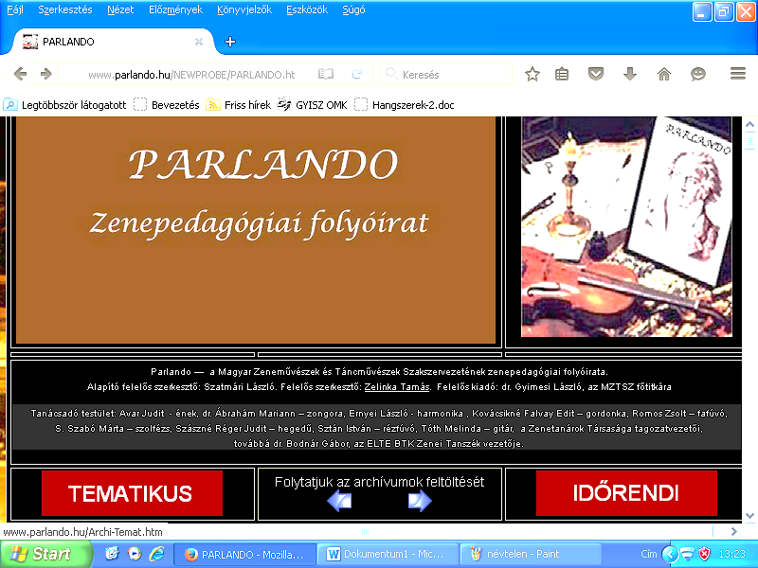 | 1
 |  | 1
 |  | 1
 |  | 1
 |  | 1
A folyóirat első száma (második kép):
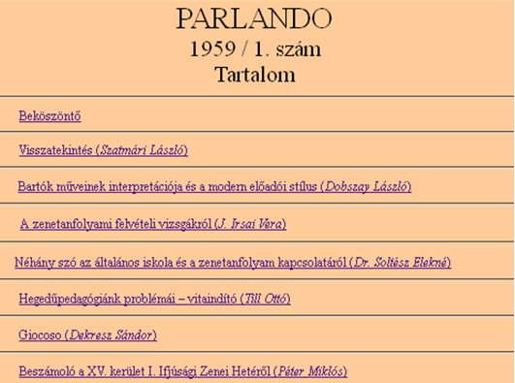

Olvasd el az alábbi idézetet és válaszolj a kérdésre!
„Az egyetlen hazai zenepedagógiai folyóirat 53 év után pénzügyi okok miatt szűnik meg. A papír alapú terjesztés helyett viszont bővülő online tartalommal várja az olvasókat a lap - olvasható Zelinka Tamás felelős főszerkesztő a parlando.hu weboldalon megjelentetett közleményében.”
Elhallgat a Parlando In: Várhegyi András (főszerk.): Fidelio, Bp., Fidelio Média Kft.,
2012.02.22, URL: http://fidelio.hu/klasszikus/2012/02/22/elhallgat_a_parlando/
Utolsó letöltés: 2016. 01.25
h) Melyik évben jelenik meg utoljára papír alapon is a folyóirat?
i) Mit jelent számodra a „bővülő online tartalommal” kifejezés?
j) Mit jelent a következő: utolsó letöltés: 2016. 01.25. ?

